公众聚集场所投入使用、营业前消防安全检查
《消防安全检查申报表》室内装修材料
燃烧性能等级填写说明
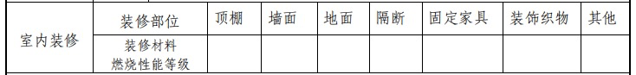
- 装修材料分类及燃烧性能等级划分
顶棚：装修材料要求最高。
墙面：内墙、外墙；涂料、油漆、板材等。
地面：地毯、地板。
隔断：建筑内部固定的、不到顶的垂直分隔物。
固定家具：与建筑结构固定在一起或不易改变位置的家具。如建筑内部的壁橱、壁柜、陈列台、大型货架等。《建筑防火通用规范》实施指南明确固定家具还包括桌椅、沙发、衣柜、柜台、服务台、货架，以及其他家具。
装饰织物：满足建筑内部功能需求，由棉、麻、丝、毛等天然纤维及其他合成纤维制作的纺织品，如窗帘、帷幕等。
其他装修装饰材料：指楼梯扶手、挂镜线、踢脚板、窗帘盒、暖气罩等。
按照装修材料燃烧性能分为四级：A级（不燃材料）、B₁级（难燃材料）、B₂级（可燃材料）、B₃级（易燃材料）

- 如何判定材料的燃烧性能等级
查阅材料《检验报告》中结论部分可知建筑材料及制品的燃烧性能等级。

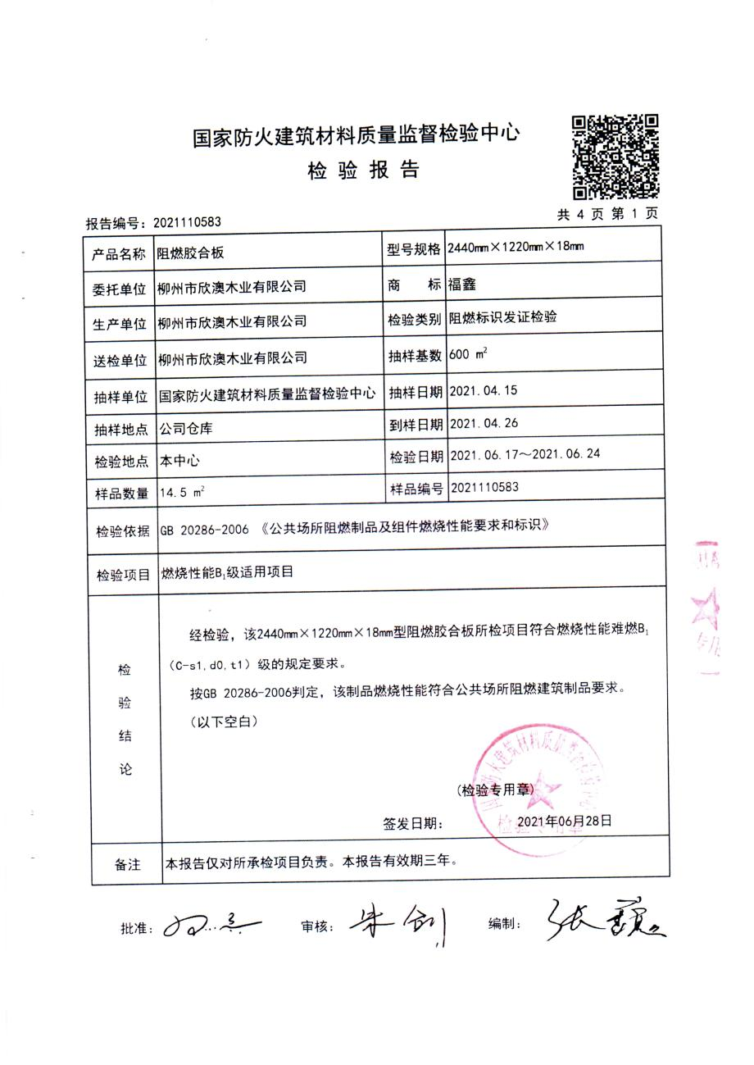
例：
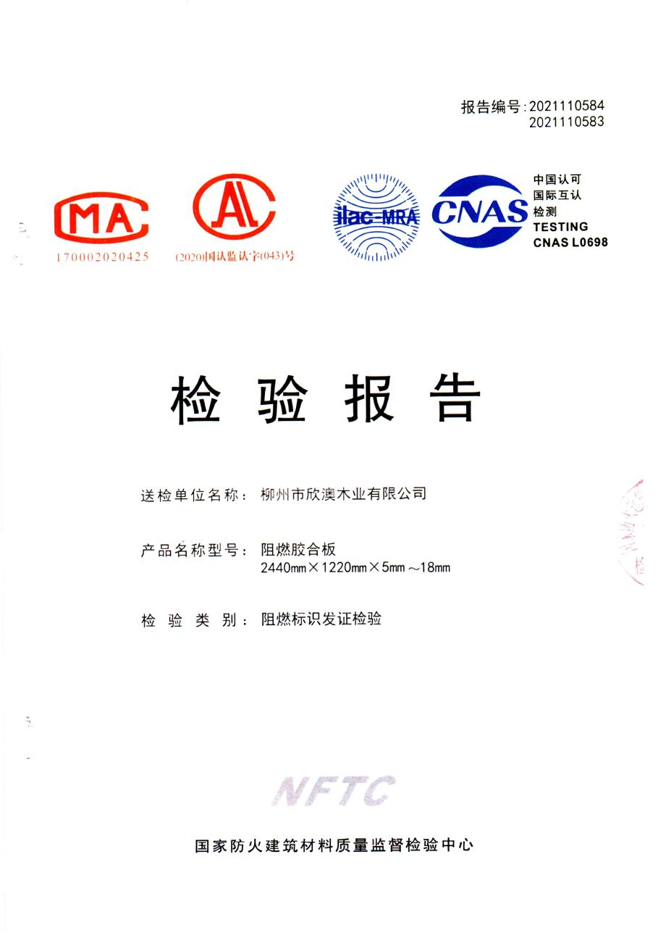

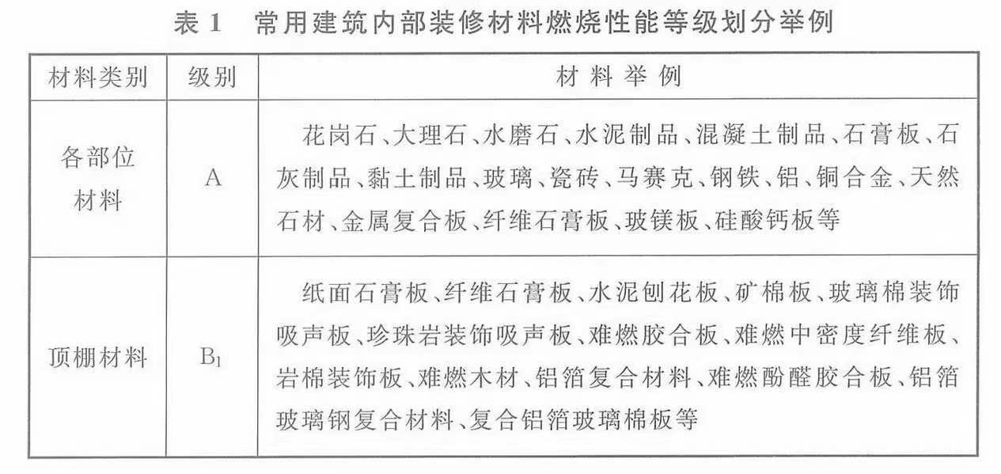
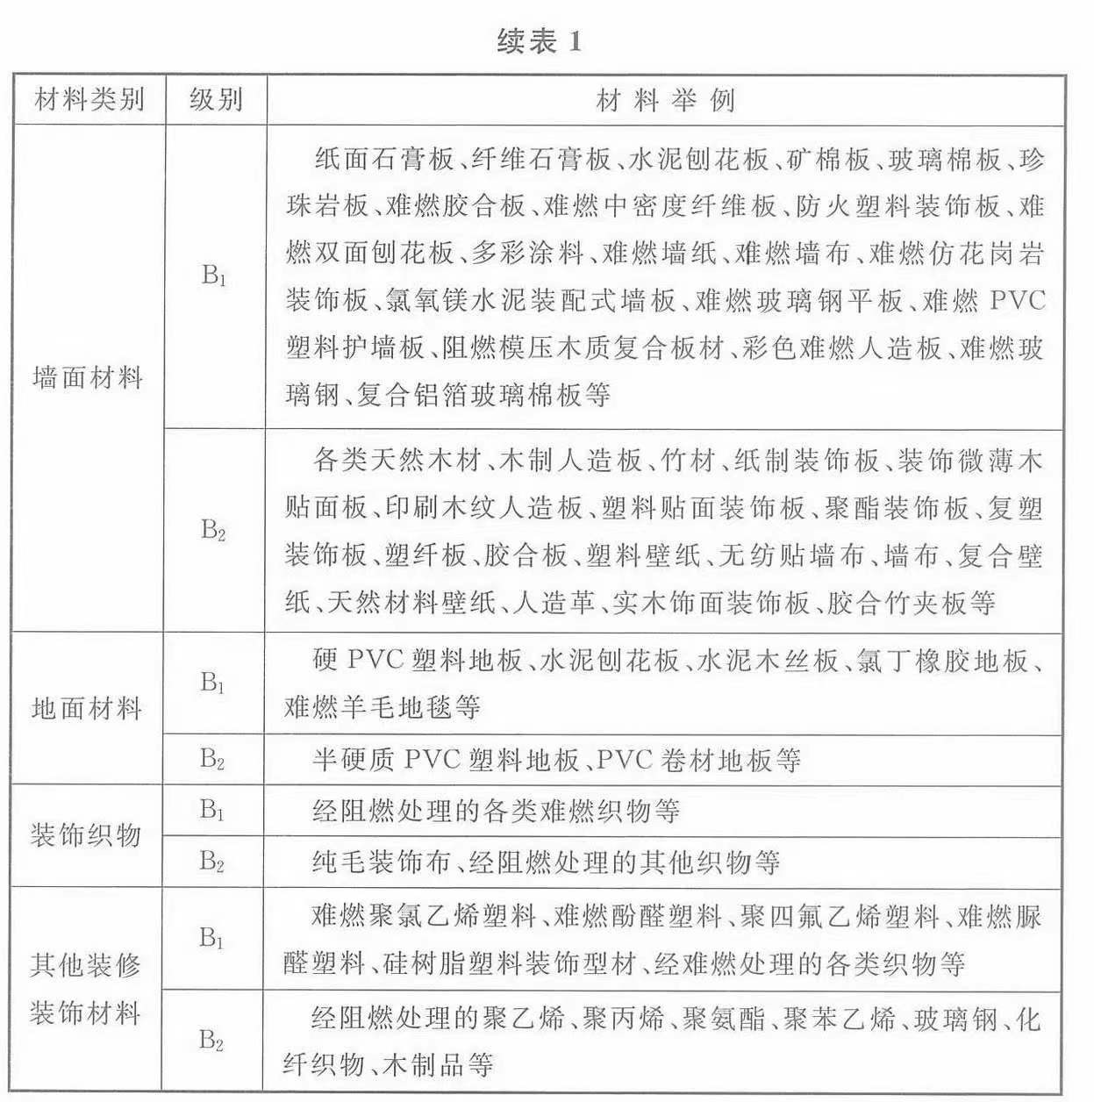

- 民用建筑装修材料燃烧性能等级一般要求
建筑物及场所 | 平面  布置 | 建筑规模、性质 | 顶棚 | 墙面 | 地面 | 隔断 | 固定  家具 | 装饰  织物 | 其他装修装饰材料
商店的营业厅 | 地上 | 每层建筑面积＞1500㎡或总建筑面积＞3000㎡ | A | B₁ | B₁ | B₁ | B₁ | B₁ | B₂（单多）  B₁（高层）
商店的营业厅 | 地上 | 每层建筑面积≤1500㎡或总建筑面积≤3000㎡ | A | B₁ | B₁ | B₁ | B₂（单多）  B₁（高层） | B₁ | —（单多）  B₂（高层）
商店的营业厅 | 地下 | — | A | A | A | B₁ | B₁ | B₁ | B₂
宾馆、饭店的客房及公共活动用房等 | 地上 | 设置送回风道（管）的集中空气调节系统 | A | B₁ | B₁ | B₁ | B₂ | B₂（单多、二类建筑）  B₁（一类建筑） | B₂（单多、二类建筑）  B₁（一类建筑）
宾馆、饭店的客房及公共活动用房等 | 地上 | 无集中空气调节系统 | B₁ | B₁ | B₂ | B₂ | B₂ | B₂ | —
宾馆、饭店的客房及公共活动用房等 | 地下 | — | A | B₁ | B₁ | B₁ | B₁ | B₁ | B₂
歌舞娱乐游艺场所 | 地上 | — | A | B₁ | B₁ | B₁ | B₁ | B₁ | B₁
歌舞娱乐游艺场所 | 地下 | — | A | A | B₁ | B₁ | B₁ | B₁ | B₁
餐饮场所 | 地上 | 建筑面积＞100㎡ | A | B₁ | B₁ | B₁ | B₂ | B₁ | B₂
餐饮场所 | 地下 | — | A | A | A | B₁ | B₁ | B₁ | B₂
备注：上表仅列举了常见场所的装修材料燃烧性能要求，对于建筑内的特别场所、允许放宽设置条件的情形详见《建筑防火通用规范》GB55037-2022及《建筑内部装修设计防火规范》GB50222-2017中具体规定。

